**Спортивное развлечение «Осенний поход»**

Действующие лица:

Ведущий

Баба Яга

Ведущий: Здравствуйте, дорогие друзья!

Начинаем новый день,

Прогони скорее лень!

Встань быстрей, глаза протри,

Поход спортивный впереди!

Тот отправится в поход,

Кто с физкультурой дружит.

А что такое физкультура?

Бег, прыжки, мускулатура,

Штанги, гири, длинный кросс,

Чтобы ты здоровым рос!

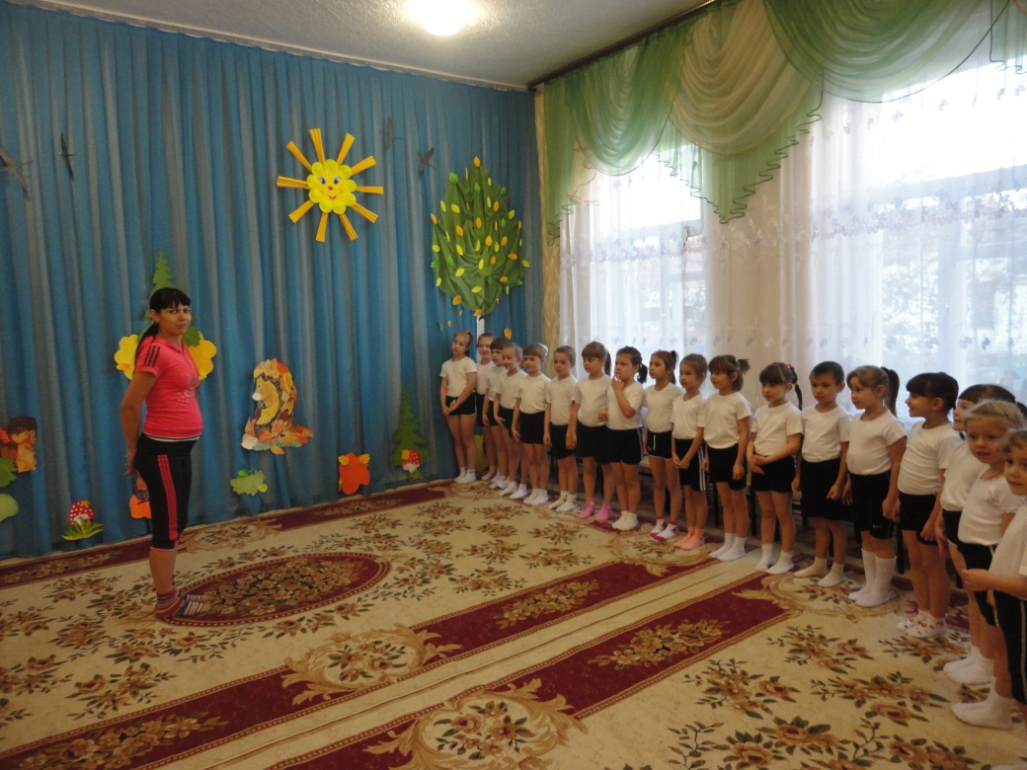

Ребята, сегодня мы отправимся в поход в осенний лес за волшебным сундуком. Скажите, как надо себя вести в лесу? Ответы детей.

Молодцы, все знают о правилах поведения в лесу.

Будут на вашем пути разные препятствия, а преодолеть их поможет дружба!

Перед тем, как отправимся в лес, надо обязательно сделать зарядку.

Если утром ты зарядку

Делать очень ленишься,

То в походе от нее

Никуда не денешься!

Быстро за руки беритесь,

В круг скорее становитесь!

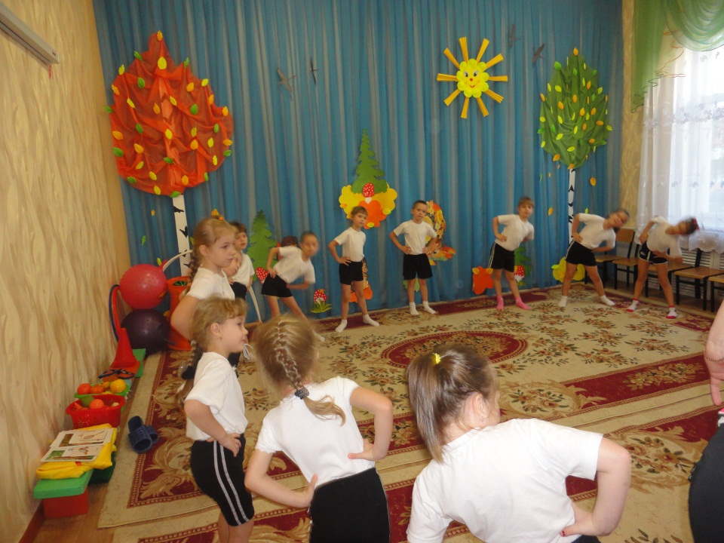

Зарядка

Ноги устали не знают-

Смело по горам шагают. (Ходьба на месте с высоким подниманием коленей)

Чтоб в лесу не заблудиться,

Надо вместе потрудиться.

А уставшая спина-

Это просто ерунда! (Повороты туловища, наклоны)

Срок пришел, займись костром,

Подружись-ка с топором. (Упражнение дровосек)

Чтобы жар костру задать-

Всем руками помахать. (поочередные рывки руками вверх, вниз)

Наш костер вовсю дымится,

Дыма облако клубится.

Вот и гаснет наконец,

И зарядочке- конец!

С трудной задачей

Вы справились ловко,

Есть у вас сила,

Есть и сноровка!

Каждый весел и здоров

И в поход идти готов!

А что в поход с собой берем,

Если мы туда идем?

Проводится игра «Собери рюкзак»

Очень быстро отвечайте,

Но, смотрите, не зевайте!

Называю я предмет,

Он подходит или нет?

Если «да»- в ладоши хлопни,

Если «нет»- ногою топни,

Только пол не провали.

Все понятно?

Раз, два, три!

Котелок, утюг, расческа,

Пылесос, сачок и соска,

Вездеход, бинокль, духи,

И арбуза половинка,

Носовой платок, подушка,

Ласты, мяч, коньки и клюшка,

Молоток, веревка, нож.

Ну, а соль с собой возьмешь?

Спички, гвозди, мармелад.

Вот и собран наш отряд!

Молодцы, а теперь вы сами соберете свои рюкзаки.

Эстафета «Собери рюкзак»

Участники делятся на две команды, на расстоянии 3 м лежат разнообразные предметы, участники подбегают к предметам, выбирают тот предмет, который надо взять в поход и кладут его в рюкзак, бегут обратно, хлопком передают эстафету.

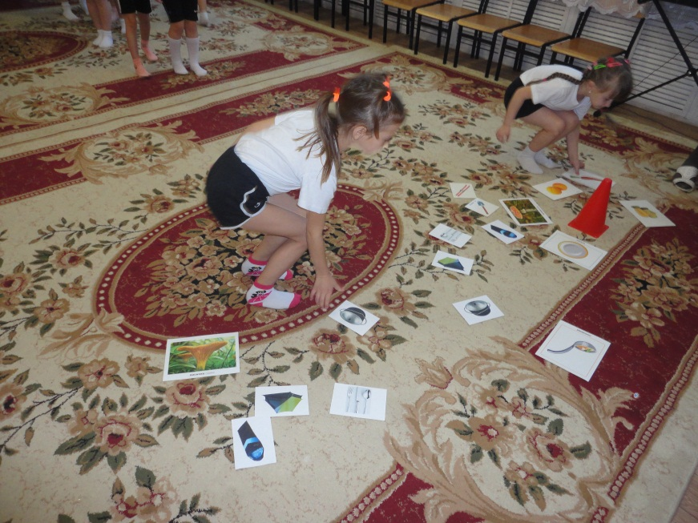

Ведущий: Ну, что ж, рюкзаки собраны, можно в путь отправляться.

Эстафета «Полоса препятствий».

Ребята, у нас на пути препятствие. Нам надо перепрыгнуть большие кочки и пройти сквозь густые деревья. Первый стартует, прыгает через 3 кирпичика, и подлезает под дугу, оббегает фишку и возвращается обратно.

Ведущий: Какие вы ловкие, прошли все препятствия. А теперь можно сделать привал. Чтобы не замерзнуть, надо разжечь костер.

Эстафета «Разжечь костер»

Две команды, у каждого участника по две палки. Первый участник подбегает к ориентиру и кладет палки вертикально, следующий участник - горизонтально и т.д. Последний участник подбегает и кладет в этот костер султанчик красного цвета (зажигает огонь).

Ведущий : Молодцы, вы очень быстро разожгли костер, сейчас мы погреемся и пойдем дальше.

**Входит Баба Яга.**

Баба Яга: Ух, ты, сколько вас пожаловало! Что вы в моем лесу забыли? (Дети объясняют, что ищут волшебный сундук.)

Фу, насмешили! Вы хоть, знаете куда надо идти? (дети отвечают). Ну ладно, ладно, я вам помогу найти волшебный сундук, если вы мне поможете! Поможете? Ну для начала, отгадайте мои загадки:

Пришла волшебница прекрасная,

Листву без краски перекрасила. (осень)

Шумит он в поле и в саду,

А в дом не попадет.

И никуда я не пойду,

Покуда он идет. (дождь)

Круглый-круглый,

Сладкий-сладкий,

С полосатой кожей гладкой,

А разрежешь- посмотри:

Красный- красный он внутри. (арбуз)

Раскололся тесный домик

На две половинки,

И посыпались оттуда

Бусинки- дробинки. (горох)

Как надела сто рубах,

Захрустела на зубах. (капуста)

Прежде чем его мы съели,

Все наплакаться успели. (лук)

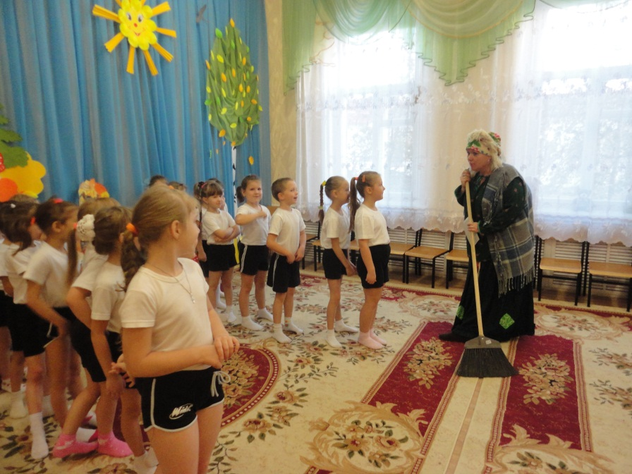

Баба Яга: Молодцы, отгадали все загадки. А теперь, ребятки, мне очень нужна ваша помощь. Я бабушка старенькая, спина у меня болит, скоро осень пройдет, а у меня урожай не убран, помогите мне картошку собрать.

Эстафета «Картошка»

Напротив каждой команды лежат 4 колечка, в каждом по 1 картошки. Первый участник бежит с ведром собирает картошку, второй участник бежит сажает картошку. И т.д.

Баба Яга: Вот спасибо ребятки, а вот еще тыкву мне надо убрать.

Эстафета «Кати тыкву»

Участник катит мяч змейкой между фишек, обратно бежит бегом и передает мяч следующему участнику.

Баба Яга: Ой, молодцы, за это я с вами поиграю в игру, которая названа в мою честь.

Игра «Баба Яга»

Все становятся в большой круг, берутся за руки и двигаются по кругу, приговаривая: «Бабка Ёжка- костяная ножка, с печки упала, ножку сломала.» После этого все опускают руки и разбегаются. Кого Баба Яга задела своей метлой, тот останавливается и замирает, словно «заколдованный».

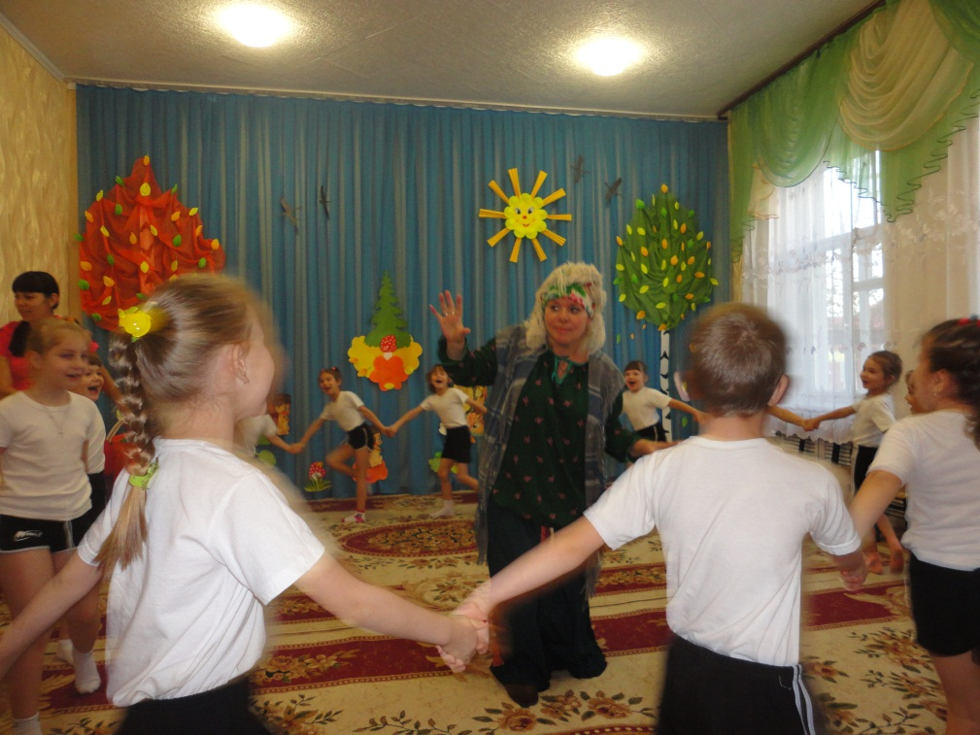

Баба Яга: Ох, набегалась я с вами! А теперь моя последняя просьба, собрать арбузы.

Эстафета «Принеси арбузы»

Первый участник бежит с двумя мячами под мышками, кладет их в обруч, возвращается, хлопком передает эстафету, следующий участник бежит забирает арбузы и передает третьему участнику и т.д.

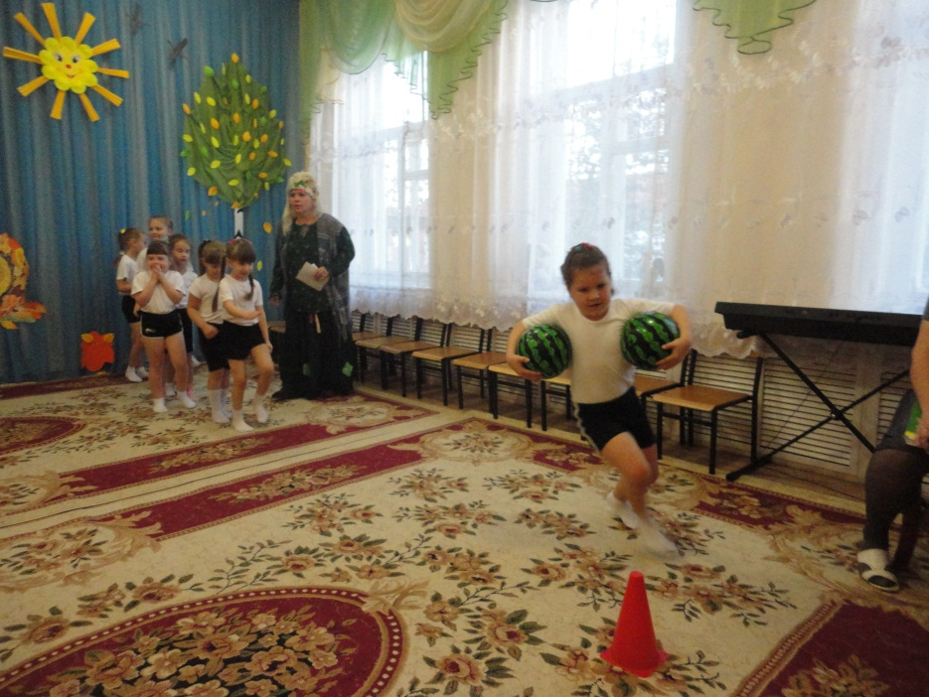

Баба Яга: Спасибо вам, ребята! Помогли мне собрать урожай, ну ладно, пошла я домой, совсем устала!

Ведущий: Постой бабушка, ты же обещала нам помочь найти волшебный сундук?!

Баба Яга: Ой, батюшки, совсем памяти не стало! Ладно вы пока повеселитесь, а я сейчас принесу вам сундук.

Дети исполняют «Танец маленьких утят»

Баба Яга выносит волшебный сундук с угощениями.

